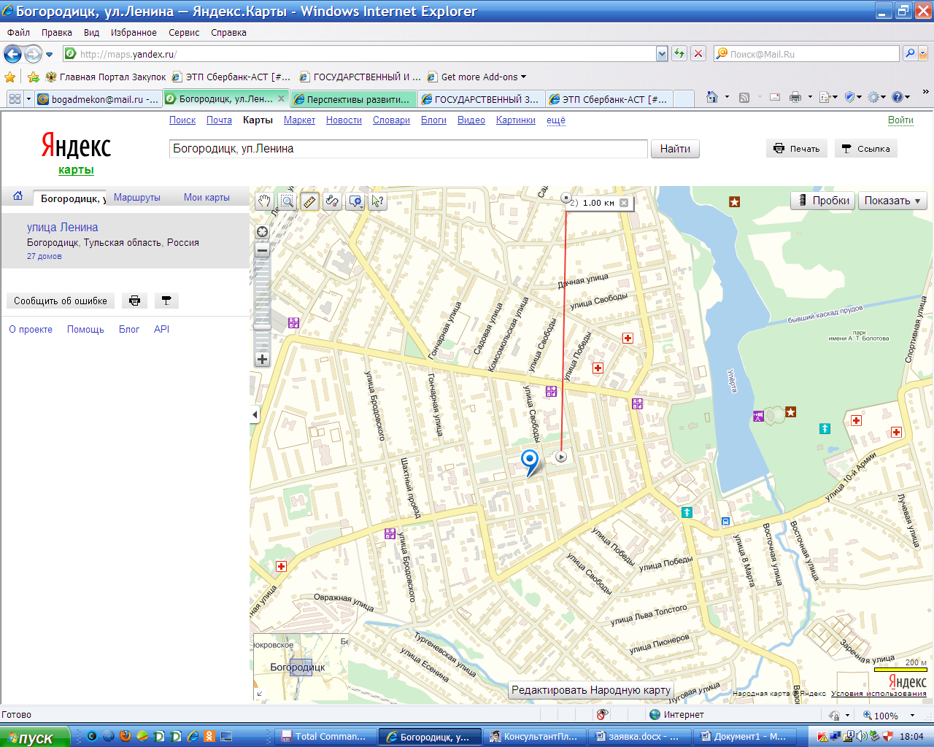

Приложение
к распоряжению администрации
муниципального образования
Богородицкий район от 26.12.2024 № 305Р

Территория муниципального образования
город Богородицк Богородицкого района, на которой запрещена торговля алкогольной продукцией во время проведения
торжественных мероприятий на площади Ленина

1. Улицы города Богородицка:
Ленина;
Свободы;
Победы;
Макаренко;
Володарского;
Пушкинская;
Восточная;
Южная;
Пионеров;
Л.Толстого;
Тургеневская;
Есенина;
4-й Горняцкий пер. ;
М.Горького;
Бродовского;
Ф.Энгельса;
Шахтный пр.;
пер. Школьный;
Гончарная;
К.Маркса;
пер. Садовый;
Садовый пр;
Интернациональная;
Дачная.
Пролетарская от д.1 до д. 71 и от д.2 до д. 96;
Коммунаров от д.1 до д.109 и от д.2 до д.90;
Пер.Урицкого от д.1 до д.15А и д.2 до д.22;
Луначарского от д.1 до д.55 и от д.2 до д.56;
Садовая от д.1 до д.21 и от д.2 до д.40;
Комсомольская от д.1 до д.151 и от д.2 до д.100.
2. Территория от площади Ленина до:
Храма Казанской Божьей матери (городской парк);
д.20 по ул.10 Армии;
д.23 по ул.Шахтная;
д.18 ЗМР;
д.4 ЗМР;
д. 10Б ЗМР;
д. 8 ЗМР;
д.70 ул.Урицкого;

Начальник отдела
экономического развития,
предпринимательства и
сельского хозяйства Т.Н. Правоторова

